新龙湖小七班今日动态
日期：3月13日

情况分析：
今天小朋友们入园都很开心，期待和老师、好朋友的相聚哦。其中大部分小朋友进入进到教室还会主动和老师同伴打招呼，还自己绕带子很棒哦，自主选择区域游戏啦。

区域游戏
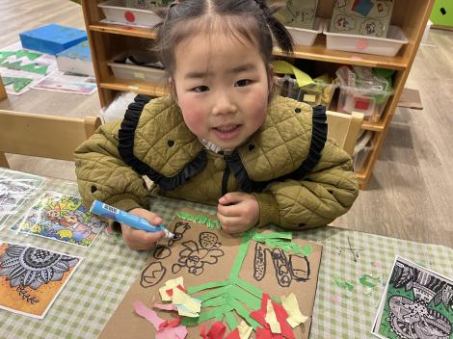 | 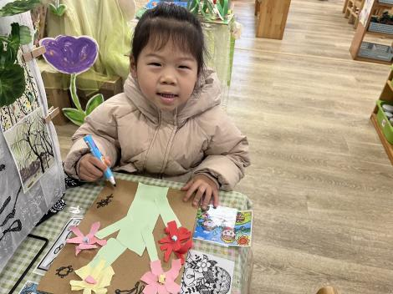 | 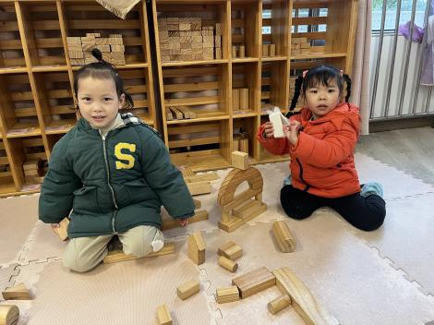
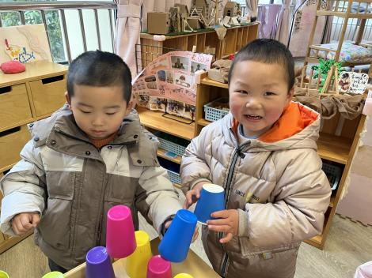 | 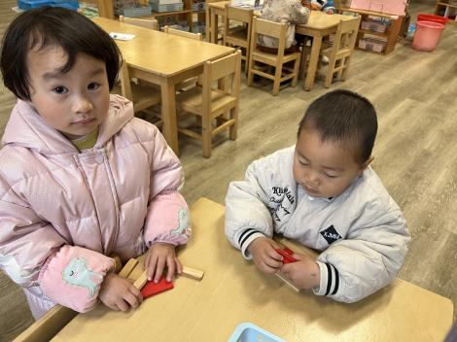 | 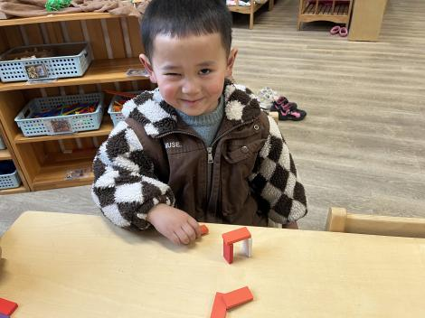

集体活动：

音乐：好朋友碰一碰
这是一首2/4拍的歌曲，表达朋友之间相互友好的情感，体现朋友之间其乐融融的氛围。它的歌词浅显易懂、易学易唱而且具有游戏性和趣味性，非常适合小班幼儿学唱、游戏。孩子们在通过对歌词进行动作演绎，体验与同伴碰头、碰肩、碰手的快乐，初步培养幼儿的社会交往能力，促进其身心健康的发展。任星辰、李艺涵、陈卓、龚翊、陈逸州、叶彭丞禹、高乐、郭语桐、朱汐汐、陆泽安、谭思远、尹子昕、毕芮、陈书瑶、韩杨、徐晟昊、常杰奕、彭逸宸、王蕙慈、梁羽彤感受歌曲欢快的旋律和节奏，理解歌词并乐意学唱歌曲；任星辰、李艺涵、陈卓、龚翊、陈逸州、叶彭丞禹、高乐、郭语桐、朱汐汐、陆泽安、谭思远、尹子昕、毕芮、陈书瑶、韩杨、徐晟昊、常杰奕、彭逸宸、王蕙慈、梁羽彤初步尝试仿编歌曲，乐意参与游戏表现自己，体验游戏的乐趣。

1.午餐情况：
早点：牛奶、饼干
午饭：麦片饭、芝士虾球、菠菜炒木耳、番茄鸡蛋汤。
点心：百合莲子子
水果：蓝莓、火龙果。大部分的孩子是能够自主进餐的，并且有较好的进餐习惯。我们小七班有很多孩子都有不爱吃蔬菜的习惯，需要家长们回家再继续跟进、配合一起让孩子不挑食，爱吃饭。
2.午睡情况：
午睡时，大部分小朋友能自己脱外套、裤子并摆放整齐！大部分小朋友可以自主入睡，个别小朋友在老师的安抚下入睡。

家园合作：
1.动态上的照片，仅作为老师观察时的随拍，并不是所有孩子的照片都会呈现，
2.个别幼儿还不会穿外套，因此请家长回家做进一步引导。
3.部分幼儿的水杯里的水量过烫，孩子喝不了，请装入温水。

